Развиваем логику: осенняя викторина для детей
Хотите развить логику и рассказать ребенку об осени? Лучший способ — предложить ему осеннюю викторину для детей! А если малыш не знает ответов на некоторые вопросы, у вас будет шанс рассказать ему новые интересные факты!
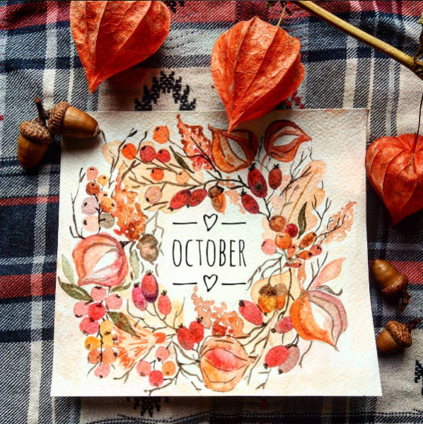
Игры-викторины очень полезны для детей — они тренируют память, развивают воображение и логику. Прохладным осенним днем предложите ребенку поиграть в одну из таких игр!

ВИКТОРИНА ДЛЯ ДЕТЕЙ ПРО ОСЕНЬ
1. На каком дереве дольше всего остаются листья?
- Дуб*
- Береза
- Клен
2. Листья на каком дереве не только желтеют, но и краснеют?
- Береза
- Дуб
- Каштан
- Клен*
3. Как называется первый месяц осени?
- Октябрь
- Сентябрь*
- Январь
- Ноябрь
- Август⠀
4. Каким цветом обычно называют осень?
- Желтая
- Красная
- Золотая*
- Разноцветная
5. Какое время года наступает после осени?
- Весна
- Лето
- Зима*
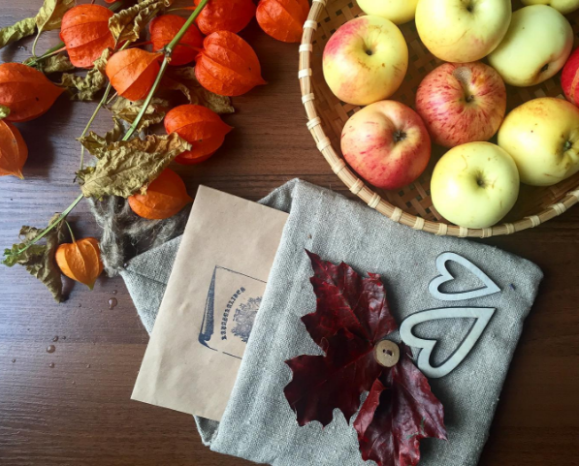
6. Почему осенью становится холоднее, чем летом?
- Потому что солнышка днем становится меньше, а ночи при этом длиннее*
- Потому что деревья и кусты сбрасывают листья, позволяя ветру при этом сильнее дуть
- Потому что в небе становится больше туч⠀
7. Зачем деревья сбрасывают листья осенью?
- Чтобы они не замерзали зимой прямо на деревьях
- Чтобы они не утяжеляли ветви и не ломали их, когда на них зимой ляжет снег*
- Потому что нет смысла оставлять их на себе в холода
8. Что начинают делать почти все дети с наступлением осени?
- Учиться*
- Работать
- Отдыхать⠀

9. Какие цвета больше всех подходят осени?
- Белый и голубой
- Желтый, оранжевый, красный*
- Зеленый, желтый, голубой⠀
10. Какое из этих орудий труда больше всего подходит для работы осенью?
- Грабли*
- Вилы садовые
- Тряпка
11. Как называется последний месяц осени?
- Октябрь
- Ноябрь*
- Февраль
12. Какое время года перед осенью?
- Зима
- Весна
- Лето

